}

1. **PARTE I**

| **1. Antecedentes Personales** |
| --- |
| A continuación, se presenta una tabla en la que debes completar la información solicitada. |

| Nombre estudiante | Brayan Gatica, Matias Gonzalez, Felipe Valdebenito |
| --- | --- |
| Carrera | Ingeniería Informática |
| Sede | San Andres, Concepción |

| **2. Descripción Proyecto APT** |
| --- |
| En la descripción debes señalar brevemente el nombre de tu proyecto APT y las competencias del perfil de egreso que vas a poner en práctica. Si en tu carrera están definidas las áreas de desempeño, también menciona a qué áreas de desempeño está vinculado el proyecto. |

| Nombre del proyecto | Finnwey |
| --- | --- |
| Área (s) de desempeño(s) | Desarrollo de sistemas computacionales  Gestión de proyectos informáticos  Integración de tecnologías de información |
| Competencias | Gestionar proyectos informáticos, creo que esta competencia la vamos a poner bastante en práctica en el desarrollo de nuestro proyecto.  Ofrecer propuestas de solución informática analizando de forma integral los procesos de acuerdo a los requerimientos de la organización.  Desarrollar una solución de software utilizando técnicas que permitan sistematizar el proceso de desarrollo y mantenimiento, asegurando el logro de los objetivos.  Construir Modelos de datos para soportar los requerimientos de la organización de acuerdo a un diseño definido y escalable en el tiempo.  Construir programas y rutinas de variada complejidad para dar solución a requerimientos de la organización, acordes a tecnologías de mercado y utilizando buenas prácticas de codificación. |

| **3. Fundamentación Proyecto APT** |
| --- |
| A continuación, se presentan distintos campos que debes completar con la información solicitada. Esta sección busca que describas en detalle tu proyecto y justifiques su relevancia y pertinencia. |

| Relevancia del proyecto APT | El proyecto busca abordar la problemática del manejo ineficiente de las finanzas personales en Chile. Es relevante porque muchas personas no cuentan con herramientas adecuadas para controlar sus ingresos y egresos, lo que impacta directamente en su bienestar financiero. El público objetivo abarca todo el país, principalmente mayores de 18 años, con especial enfoque en jóvenes profesionales (25-35 años) que recién comienzan a gestionar sus finanzas. |
| --- | --- |
| Descripción del Proyecto APT | Finnwey es una aplicación móvil que permite registrar, centralizar y analizar ingresos y egresos. Incluye funcionalidades como visualización de gastos, establecimiento de presupuestos, seguimiento de metas de ahorro y digitalización de boletas mediante OCR. Su objetivo es facilitar la planificación financiera y promover hábitos de ahorro e inversión. |
| Pertinencia del proyecto con el perfil de egreso | El proyecto se relaciona directamente con el perfil de egreso, ya que implica gestionar proyectos TI, analizar procesos, desarrollar software, diseñar modelos de datos, programar consultas y aplicar buenas prácticas de codificación. Todas estas competencias son necesarias para resolver la problemática de control financiero. |
| Relación con los intereses profesionales | Nuestros intereses profesionales incluyen el desarrollo de soluciones innovadoras e implementar tecnología de vanguardia. Como equipo, nos interesa el desarrollo de sistemas desde distintas áreas, como desarrollo de software, bases de datos, integración de inteligencia artificial y gestión de proyectos. Finnwey refleja estos intereses al incorporar OCR e inteligencia artificial, presentando un desafío importante, ya que ahora el proyecto está más aterrizado, con la expectativa de contar con usuarios reales y datos relevantes. Esto nos permitirá gestionar la información de manera eficiente y aprovechar al máximo las herramientas desarrolladas, contribuyendo a nuestro desarrollo profesional en áreas de software, análisis de datos y aplicaciones móviles. |
| Factibilidad de desarrollo del Proyecto APT | El proyecto es factible de realizar durante el semestre académico, centrando el MVP en la funcionalidad principal de la aplicación, que incluye OCR, categorización automática y reportes básicos, evitando complejidad innecesaria. Las fortalezas del equipo incluyen conocimientos previos en desarrollo de software, manejo de APIs y planificación de proyectos, así como experiencia en metodologías ágiles. El tiempo disponible se gestiona mediante sprints de dos semanas, asegurando un avance controlado y la entrega del MVP en el plazo definido. Las dificultades podrían presentarse en la integración de APIs de OCR o en el despliegue de la aplicación, pero estos riesgos pueden mitigarse mediante investigación, pruebas iterativas y, en caso necesario, recurrir a APIs comerciales como respaldo. |

1. **PARTE II**

| **4. Objetivos** |
| --- |
| En este apartado debes definir objetivos generales y específicos del Proyecto APT. Es importante aclarar que los objetivos se deben plantear en forma clara, concisa y sin dar mayores explicaciones, es decir, deben entenderse por sí solos. Se sugiere redactarlos utilizando un verbo en infinitivo, pues ello obliga a precisar acciones concretas. |

| Objetivo general | Desarrollar una aplicación móvil para la gestión de finanzas personales que permita registrar, centralizar y analizar los gastos de los usuarios, incorporando herramientas de control financiero, metas de ahorro e integración de OCR. |
| --- | --- |
| Objetivos específicos | Registro de gastos: Lograr que al menos un 70% de los usuarios registren sus gastos diarios durante el primer mes.  Reducción de deuda: Disminuir la deuda total de los usuarios en un 10% respecto al mes anterior.  Mayor ahorro: Incrementar en un 15% el ahorro mensual promedio de los usuarios mediante seguimiento y alertas de gastos.  Uso de OCR: Conseguir que el 80% de los usuarios activos utilicen la función de OCR para registrar boletas y recibos. |

| **5. Metodología** |
| --- |
| En el siguiente apartado deberás describir la metodología, propia de tu disciplina, que utilizarás para resolver el proyecto APT antes descrito, incluyendo las etapas y métodos de trabajo. |

| Descripción de la Metodología |
| --- |
| El proyecto Finnwey se desarrollará utilizando metodología ágil (Scrum), con sprints de dos semanas que permitan iterar de manera incremental y entregar funcionalidades del MVP de forma continua, adaptándose a retroalimentación del equipo y de usuarios.  Etapas y métodos de trabajo:   1. Análisis de requerimientos: Se identificarán las necesidades de los usuarios y los flujos de información para el registro, categorización y análisis de gastos. Se definirán las funcionalidades principales del MVP: registro de gastos, uso de OCR, generación de reportes y establecimiento de metas de ahorro. 2. Diseño del sistema: Se elaborarán los modelos de datos y la arquitectura de la aplicación. Se diseñarán prototipos de interfaz priorizando la usabilidad y escalabilidad. 3. Desarrollo iterativo: Cada sprint se enfocará en implementar un conjunto definido de funcionalidades. Se asignarán tareas específicas a cada integrante del equipo:   Brayan Gatica: Desarrollo del frontend y diseño de interfaces.  Matías González: Implementación de backend, integración de APIs y lógica de negocio.  Felipe Valdebenito: Integración del OCR, pruebas de funcionalidad y aseguramiento de calidad.   1. Pruebas y validación: Se realizarán pruebas unitarias, de integración y de usuario al final de cada sprint. Se recogerá retroalimentación para ajustar y mejorar las funcionalidades antes de la entrega final del MVP. 2. Entrega y documentación: Se entregará un MVP funcional que permita registrar gastos, usar OCR, generar reportes y establecer metas financieras. Se documentarán los procesos, decisiones técnicas y aprendizajes del proyecto.   El equipo mantendrá reuniones periódicas de seguimiento y planificación, asegurando la coordinación, resolución de bloqueos y cumplimiento de los objetivos del proyecto dentro del plazo establecido. |

| **6. Evidencias** |
| --- |
| A continuación, describe qué evidencias serán evaluadas en el informe de avance y en el informe final de tu proyecto APT. Estas evidencias deben ser acordadas con tu docente. Se entenderá por evidencia los productos que se desarrollen durante el proyecto y cuyo propósito sea visibilizar o documentar cómo se ha implementado el trabajo. |

| **Tipo de evidencia**  **(avance o final)** | **Nombre de la evidencia** | **Descripción** | **Justificación** |
| --- | --- | --- | --- |
| Avance | Documento de requerimientos y análisis de usuarios | *Documento que detalla los requerimientos funcionales y no funcionales de la aplicación, perfiles de usuario y flujos de información* | Permite evidenciar que se realizó un análisis inicial completo y fundamentado para guiar el desarrollo del MVP |
| Avance | Prototipos de interfaz y diseño de base de datos | Mockups de la aplicación y esquemas de la base de datos | Muestra la planificación de la arquitectura y diseño de la solución antes del desarrollo |
| Avance | Informe de sprint y seguimiento de tareas | Registro de actividades realizadas en cada sprint, avances y retroalimentación | Evidencia la gestión ágil del proyecto, coordinación del equipo y cumplimiento de tareas |
| Final | MVP funcional de la aplicación | Aplicación móvil operativa con registro de gastos, OCR, categorización automática y reportes básicos | Permite validar el cumplimiento de los objetivos del proyecto y la entrega de un producto funcional |
| Final | Reporte de pruebas y validación | Resultados de pruebas unitarias, de integración y de usuario | Demuestra que la aplicación funciona correctamente y cumple con los estándares de calidad |
| Final | Documentación técnica | Manual de usuario, descripción de arquitectura, modelos de datos y decisiones técnicas | Evidencia todo el proceso de desarrollo, facilitando mantenimiento, escalabilidad y comprensión del proyecto |

| **7. Plan de Trabajo** |
| --- |
| En la siguiente tabla define la planificación de tu Proyecto APT de acuerdo a lo requerido. |

| **Plan de Trabajo Proyecto APT** | | | | | | |
| --- | --- | --- | --- | --- | --- | --- |
| Competencia o unidades de competencias | Nombre de Actividades/Tareas | Descripción Actividades/Tareas | Recursos | Duración de la actividad | Responsable[1] | Observaciones |
| Desarrollo de software / Gestión de proyectos informáticos | Diseño y desarrollo inicial de frontend | Crear la interfaz de la aplicación, diseñar pantallas y prototipos interactivos | Figma, React Native, Expo. | 2 semanas | Brayan Gatica | Posibles ajustes tras retroalimentación de usuarios |
| Desarrollo de software / Integración de tecnologías | Implementación de backend y lógica de negocio | Configurar base de datos, APIs, autenticación de usuarios y lógica de registro de gastos | Supabase, Node.js, Postman | 3 semanas | Matías González | Riesgo: problemas de integración con OCR |
| Desarrollo de software / Integración de tecnologías | Integración de OCR y categorización automática | Implementar OCR para lectura de boletas y automatizar clasificación de gastos | API OCR, librerías de IA | 2 semanas | Felipe Valdebenito | Posible necesidad de usar API comercial como respaldo |
| Desarrollo de software / Gestión de proyectos informáticos | Pruebas y validación | Ejecutar pruebas unitarias, de integración y de usuario para garantizar calidad | Jest, herramientas de testing, usuarios de prueba | 2 semanas | Felipe Valdebenito | Ajustes según resultados de pruebas |
| Desarrollo de software / Gestión de proyectos informáticos | Documentación y entrega | Redactar manual de usuario, arquitectura, modelos de datos y decisiones técnicas | Word, Google Docs, diagramas | 1 semanas | Todo el equipo | Facilita comprensión, mantenimiento y escalabilidad del proyecto |
| Gestión de proyectos informáticos | Revisión y seguimiento de sprint | Reuniones periódicas para seguimiento de tareas, resolución de bloqueos y planificación del siguiente sprint | Trello, Notion, reuniones virtuales | Cada 2 semanas | Todo el equipo | Permite mantener coordinación y cumplir plazos |

| **8. Carta Gantt** |
| --- |
| Busca un formato de Carta Gantt que te acomode y organiza en este las actividades planificadas en el punto anterior considerando el periodo asignado para el desarrollo de tu Proyecto APT. Debes mantener la temporalidad del periodo académico en el desarrollo de las tres fases que contempla la Asignatura de Portafolio de Título. |

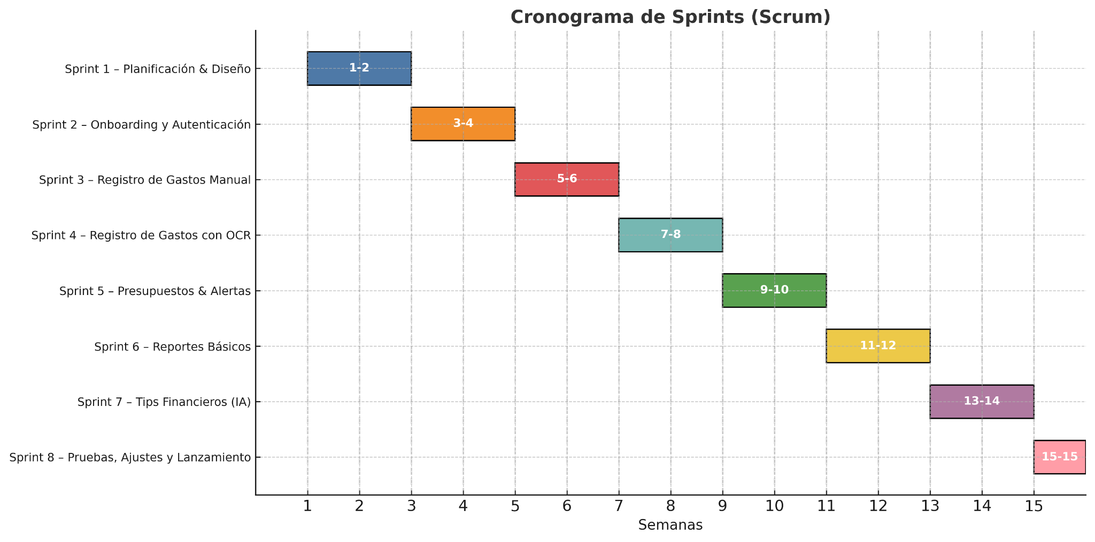

1. En caso de que el Proyecto APT sea grupal, en esta columna deben indicar el nombre de los responsables de cada tarea o actividad. Esto posteriormente permitirá diferenciar la evaluación por cada integrante.